

**BỘ GIÁO DỤC VÀ ĐÀO TẠO  
TRƯỜNG ĐẠI HỌC SƯ PHẠM KỸ THUẬT TP. HỒ CHÍ MINH  
KHOA ĐÀO TẠO CHẤT LƯỢNG CAO**--------------------------------



**QUẢN LÝ QUÁN KARAOKE**

**Môn học: Lập trình trên Windows**

**GVHD: Nguyễn Minh Đạo**

**NHÓM SỐ: 7 (Sáng Thứ 5 - Tiết 1-4 )**

**TÊN THÀNH VIÊN NHÓM – MSSV**

**Trần Đức Long(NT) – 20110058**

**Nguyễn Phúc Tiền – 20110573**

**Bành Công Minh – 15110077**

**HỌC KỲ 2 - NĂM HỌC: 2021-2022**

**TP. HỒ CHÍ MINH – 2022**

# **Chương 1: ĐẶC TẢ ĐỀ TÀI**

1. **Mô tả bằng lời và hình vẽ.**
   1. **Mô tả bằng lời.**

Xây dựng hệ thông quản lý quán Karaoke.

Một quán karaoke có một cổng vào và ứng với một quầy tiếp tân và có nhân viên đứng trực. Quán có 15 phòng khác nhau chia làm 2 loại phòng thường và phòng VIP và mỗi phòng có sức chứa khác nhau, trong đó 10 phòng thường và 5 phòng VIP. Khi khách đến, nhân viên tiếp tân sẽ *xác định* số lượng khách và *xác định* loại phòng sau đó kiểm tra các phòng đáp ứng được điều kiện của khách. Nếu đã hết phòng thì thông báo cho khách, ngược lại nếu còn phòng thì *xác định* thông tin của khách (tên, CMND, Email, SDT) để *điền* vào đơn đặt phòng và *hướng dẫn* khách đến phòng đã đặt. Trong quá trình sử dụng phòng, khách muốn đặt thức ăn thì khách có thể đến quầy tiếp tân báo số phòng và *gọi* món muốn đặt, tiếp tân sẽ *ghi lại* và *đem đến* phòng.

Khi khách ra về, nhân viên tiếp tân sẽ *xác định* phòngkháchsửdụng sau đó tiến hành *in hóa đơn* và *thu* tiền của khách.

* 1. **Mô tả bằng hình vẽ.**

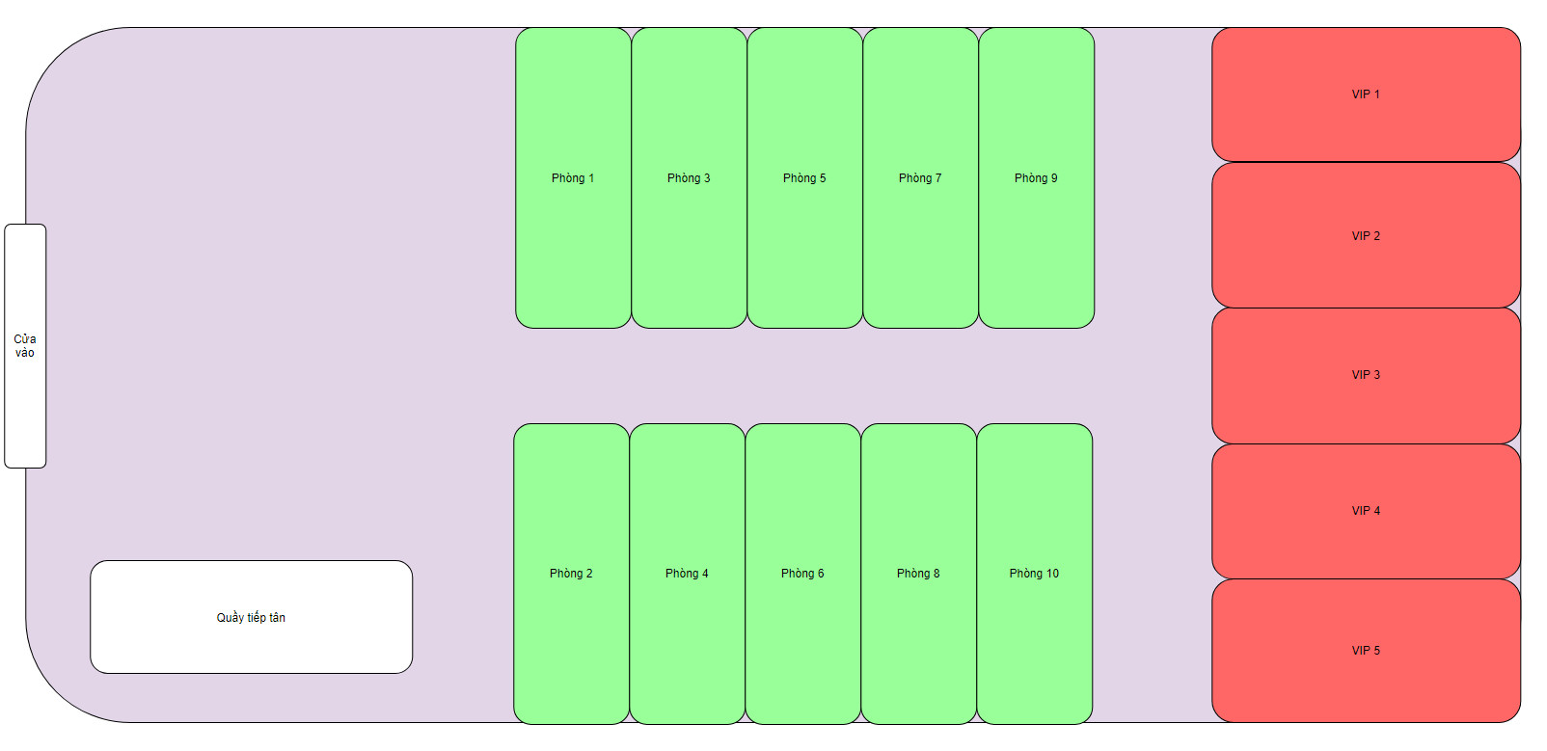

1. **Biểu đồ ngữ cảnh.**

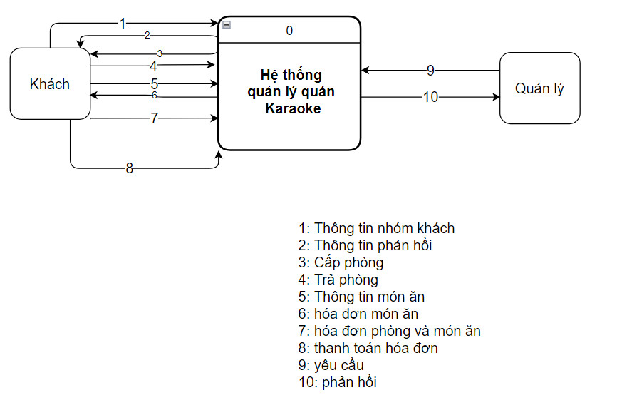

1. **Biểu đồ phân rã (Nhóm các chức năng).**

|  |  |  |
| --- | --- | --- |
| Chức năng chi tiết | Nhóm lần 1 | Nhóm lần 2 |
| 1. Xác định số lượng, loại khách | Đặt phòng cho khách | Quản lý hàng hóa, nhân viên |
| 2. Kiểm tra phòng trống |
| 3. Điền thông tin khách |
| 4. Đặt phòng |
| 5. Xác định phòng gọi món | Đặt món |
| 6. Đối chiếu phiếu đặt phòng |
| 7. Ghi phiếu đặt món |
| 8. Giao món |
| 9. Xác định phòng thanh toán | Thanh toán khi khách trả phòng |
| 10. Kiểm tra phiếu đặt món |
| 11. Kiểm tra giờ vào |
| 12. Ghi phiếu thanh toán |

1. **Biểu đồ phân rã chức năng.**

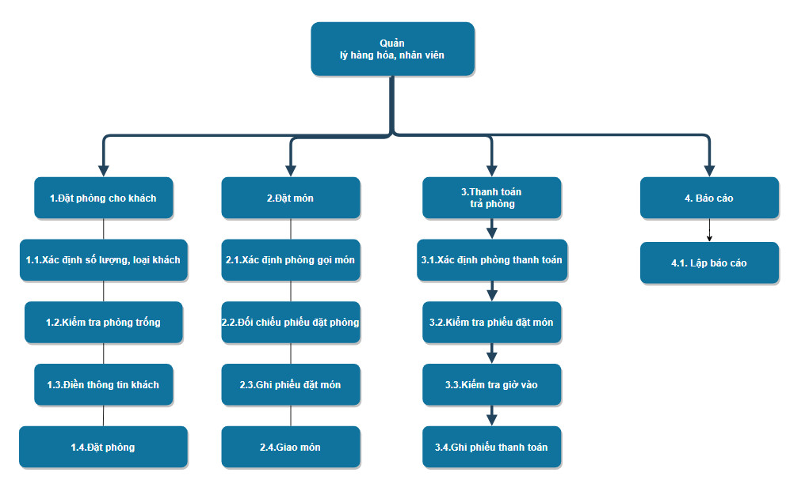

1. **Mô tả trực tiếp chức năng.**
   1. **Nhận khách.**

* Đặt phòng cho khách hàng: Quán karaoke phục vụ khách hàng để giải trí kara trong phòng kín và thanh toán dịch vụ theo giờ các dịch vụ khác khi yêu cầu sẽ tính thêm. Nếu yêu cầu khách hàng không phù hợp thì không nhận khách.
* Kiểm tra số lượng, loại khách: kiểm tra xem số lượng khác có phù hợp hay không? Và mong muốn của khách là phòng loại thường hay VIP.
* Kiểm tra chỗ trống: Xác định xem phòng yêu cầu còn hay không? Nếu đã hết phòng trống thì báo lại với khách hàng.
* Điền thông tin khách hàng: Sau khi đã xác định được phòng, nhân viên xác định thông tin khách hàng (Tên, SĐT, E-mail, số CCCD).
* Đặt phòng: ghi thông tin mã phiếu đặt, giờ vào, ..
  1. **Dịch vụ đồ ăn.**
* Đặt món: Quán sẽ có menu đồ ăn bao gồm thông tin món ăn (Tên, giá, ghi chú)
* Xác định phòng gọi món: Nhân viên xác định là đến nhận yêu cầu gọi món của khách hàng.
* Ghi phiếu đặt món: Nhận viên sẽ ghi lại thông tin món ăn khách hàng đặt (Tên, số lượng, giá, ghi chú).
* Giao món: Nhân viên giao món đến phòng.
  1. **Thanh toán trả phòng.**
* Xác định phòng thanh toán: xác định xem phòng khách hàng muốn thanh toán là số bao nhiêu.
* Kiểm tra phiếu đặt món: xem khách hàng có gọi thêm dịch vụ ăn uống hay không? Nếu có thì ta cộng tiền trong phiếu đặt món vào phiếu thanh toán.
* Kiểm tra giờ vào, ra: để xác định được tổng lượng thời khách gian quý khách sử dụng dịch vụ để quy đổi ra tiền và cộng vào phiếu thánh toán.
  1. **Báo cáo.**

Liệt kê các hồ sơ sử dụng:

* A, Bảng giá(phân loại phòng)
* B, Số phòng
* C, Phiếu đặt phòng
* D, Phiếu đặt món
* E, Menu
* F, Phiếu thanh toán
* G, Báo cáo

|  |  |
| --- | --- |
| A, Bảng giá(phân loại phòng) |  |
| B, Số phòng |  |
| C, Phiếu đặt phòng |  |
| D, Phiếu đặt món |  |
| E, Menu |  |
| F, Phiếu thanh toán |  |
| G, Báo cáo |  |
| Các chức năng nghiệp vụ | a | | b | c | d | e | f | g |
| 1. Đặt phòng | R | | R | C | U |  | R |  |
| 1. Đặt món |  | | R | R | C | R | R |  |
| 1. Trả phòng | R | | R | R | R |  | C |  |
| 1. Báo cáo | R | |  | R | R | R | R | C |

1. **Phân tích mô hình hình thái khái niệm.**
   1. **Biểu đồ luồng dữ liệu.**
      1. 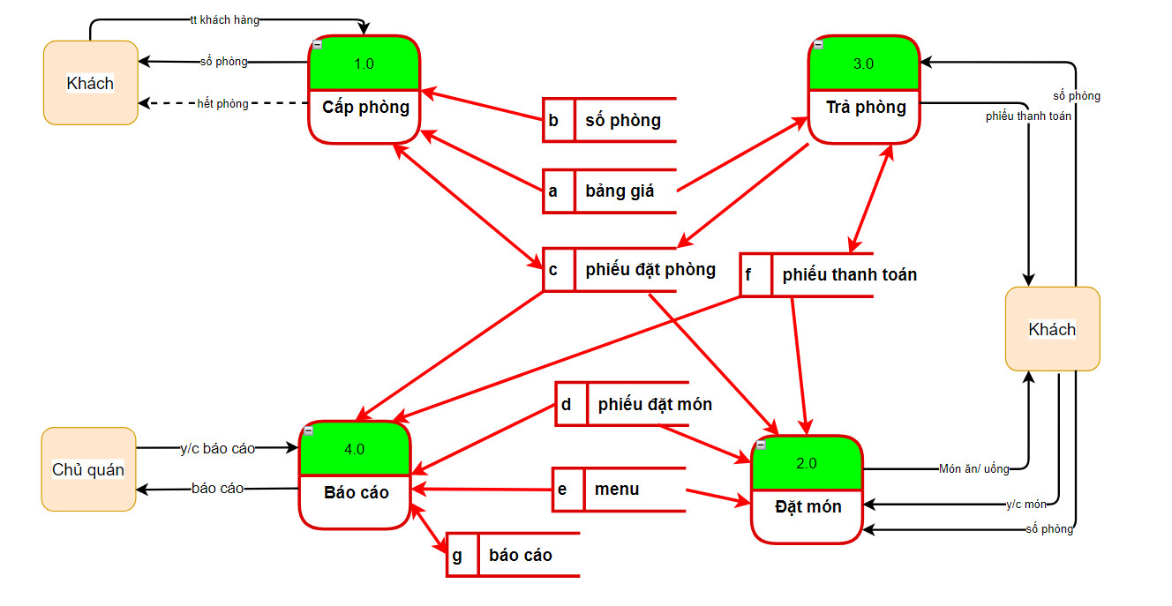**Biểu đồ dữ liệu mức 0.**
      2. **Biểu đồ của luồng dữ liệu mức 1.**

A, Biểu đồ của tiến trình cấp phòng.



B, Biểu đồ tiến trình đặt món ăn.

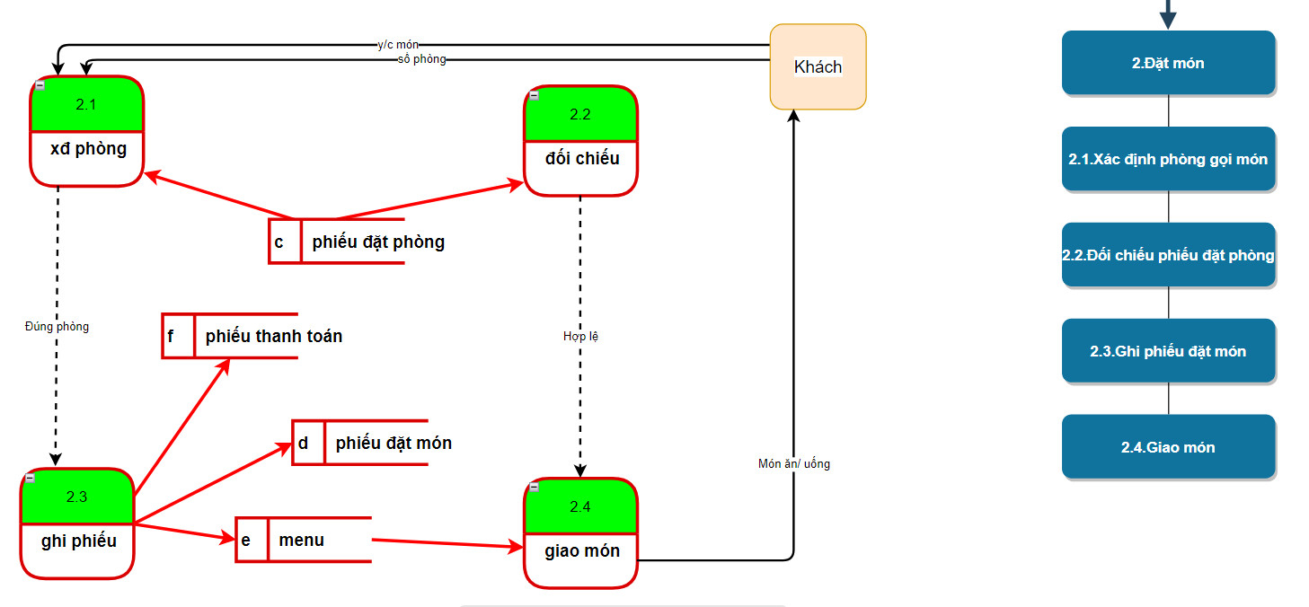

C, Biểu đồ tiến trình giải quyết thánh toán đơn hàng.

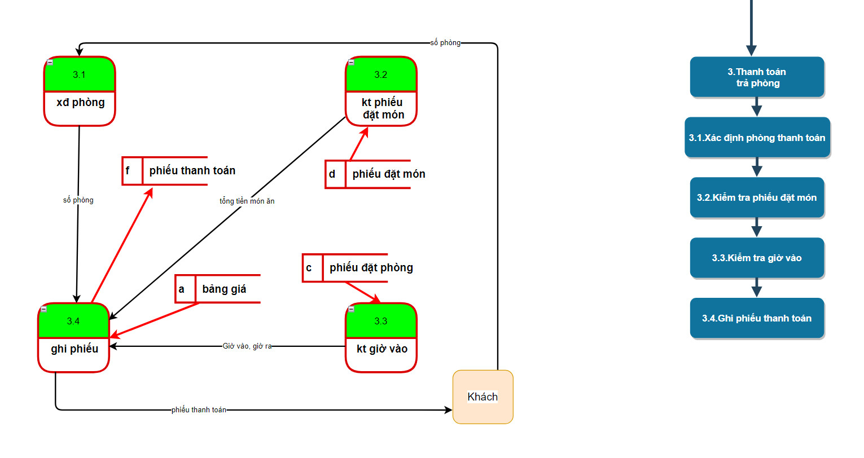

* 1. 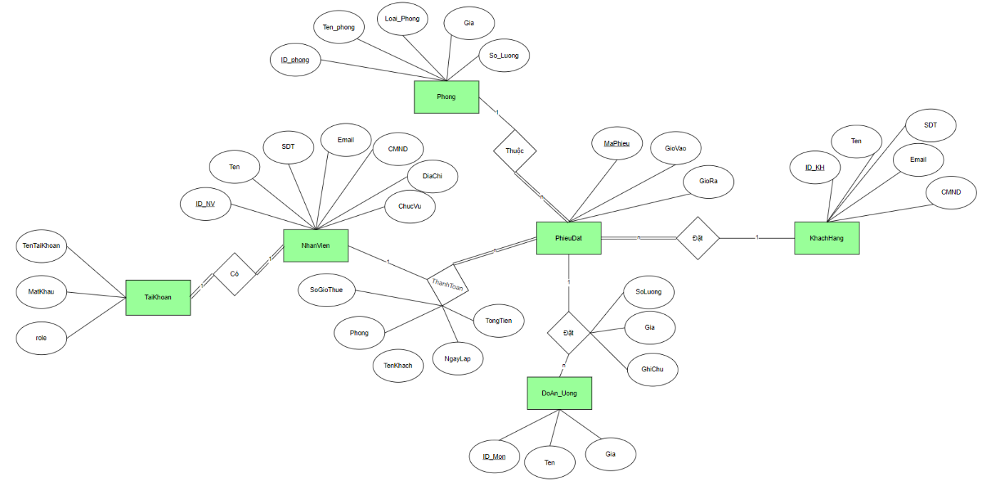**Mô hình dữ liệu ERD.**

1. **Thiết kế mô hình và giao diện.**
   1. **Chuyển mô hình ERD sang mô hình quan hệ.**

* Khách hàng (ID_KH, Ten, SDT, Email, CMND, Maphieu)
* PhieuDat (MaPhieu, GioVao, GioRa, ID_KH, ID_phong)
* DoAn_Uong (ID Mon, Ten, Gia, MaPhieu)
* Phong (ID_phong, Ten_phong, Loại_phong, Gia, So_luong, MaPhieu)
* Nhanvien (ID_NV, Ten, SDT, Email, CMND, Diachi, ChucVu, Ten tai khoan, MaPhieu)
* TaiKhoan (TenTaiKhoan, Matkhau, Role, ID_NV)
  1. **Thiết kế cơ sở dữ liệu vật lý.**
* Khách hàng.

|  |  |  |
| --- | --- | --- |
| Thuộc tính | Kiểu dữ liệu | Khóa |
| ID_KH | integer | Khóa chính |
| Ten | nvarchar |  |
| SDT | integer |  |
| Email | nvarchar |  |
| CMND | integer |  |
| MaPhieu | nvarchar | Khoá phụ |

* Phiếu đặt.

|  |  |  |
| --- | --- | --- |
| Thuộc tính | Kiểu dữ liệu | Khóa |
| MaPhieu | nvarchar | Khóa chính |
| GioVo | integer |  |
| GioRa | integer |  |
| ID_KH | integer | Khoá phụ |
| ID_Phong | integer | Khoá phụ |

* DoAn_Uong

|  |  |  |
| --- | --- | --- |
| Thuộc tính | Kiểu dữ liệu | Khóa |
| ID_Mon |  | Khóa chính |
| Ten | nvarchar |  |
| Gia |  |  |
| Maphieu | nvarchar | Khoá phụ |

* phòng

|  |  |  |
| --- | --- | --- |
| Thuộc tính | Kiểu dữ liệu | Khóa |
| ID_phong | integer | Khóa chính |
| Ten_phong | integer |  |
| Loại_phong | integer |  |
| Gia | integer |  |
| Soluong | integer |  |
| MaPhieu | integer | Khoá phụ |

* Nhân viên.

|  |  |  |
| --- | --- | --- |
| Thuộc tính | Kiểu dữ liệu | Khóa |
| ID_NV | integer | Khóa chính |
| Ten | nvarchar |  |
| SDT | integer |  |
| Email | nvarchar |  |
| CMND | integer |  |
| DiaChi | nvarchar |  |
| ChucVu | nvarchar |  |
| MaPhieu | nvarchar | Khoá phụ |

* Tài khoản

|  |  |  |
| --- | --- | --- |
| Thuộc tính | Kiểu dữ liệu | Khóa |
| TênTaiKhoan | nvarchar | Khóa chính |
| MatKhau | nvarchar |  |
| Role | nvarchar |  |
| ID_NV | integer | Khoá phụ |

* 1. **Thiết kế giao diện.**
* Quyền nhân viên.

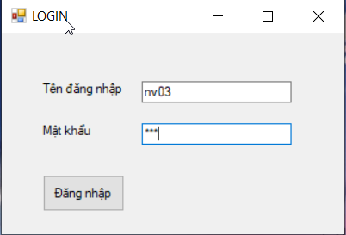

Hình 1 Giao diện đăng nhập hệ thống

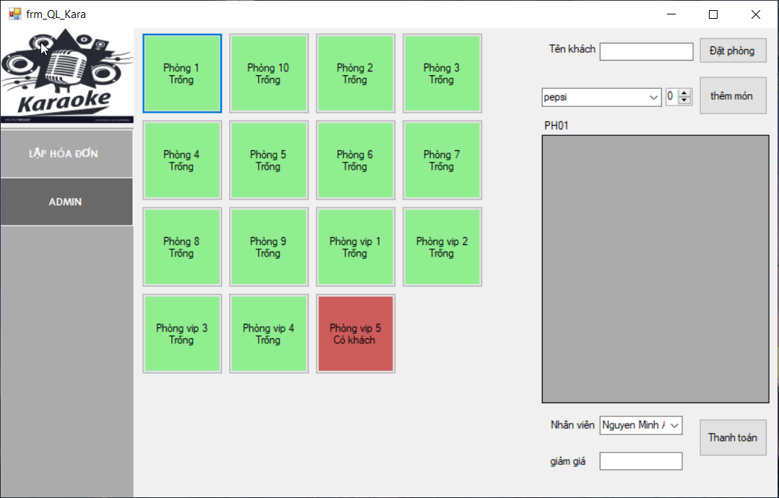

Hình 2 Giao diện hệ thống karaoke

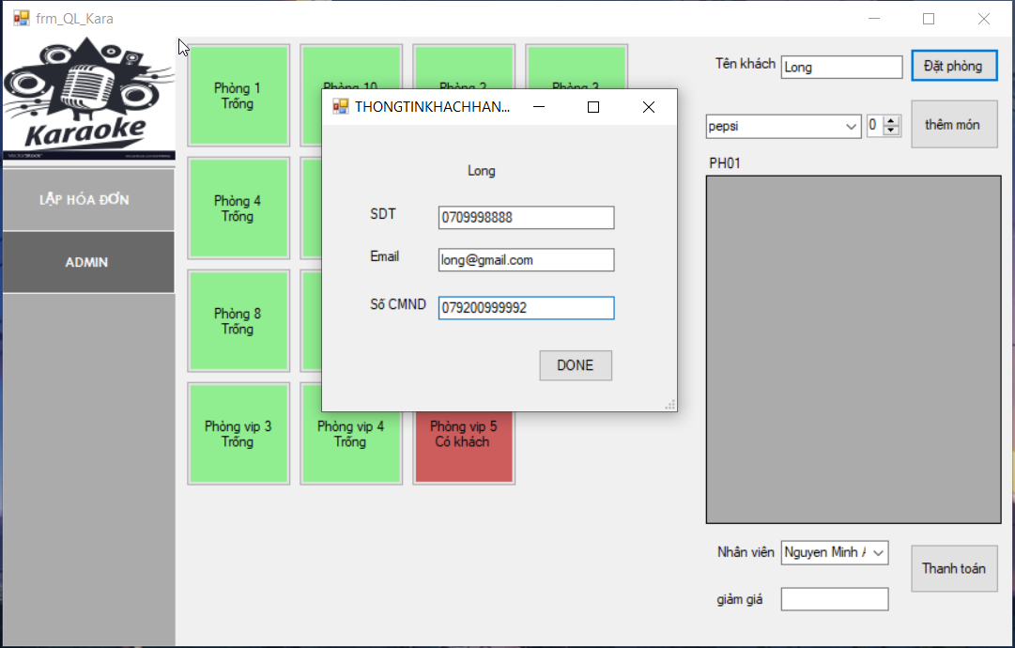

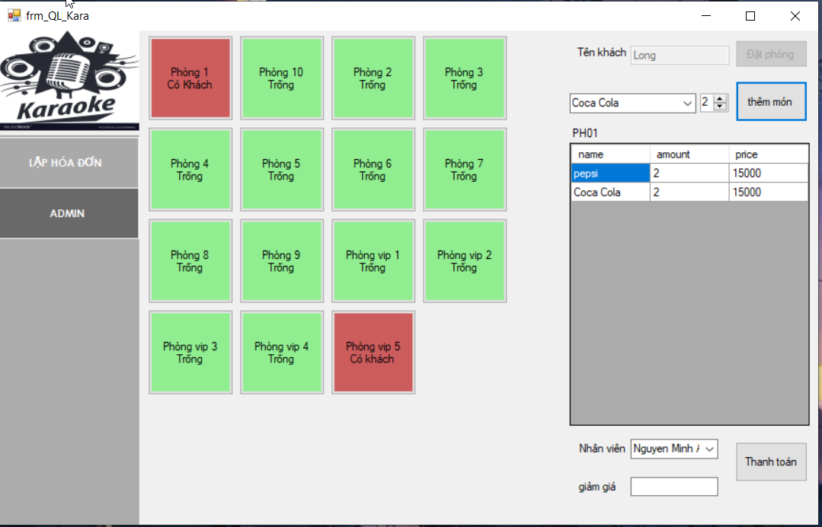 Hình 3 Giao diện đặt phòng.

Hình 4 Giao diện thêm món ăn

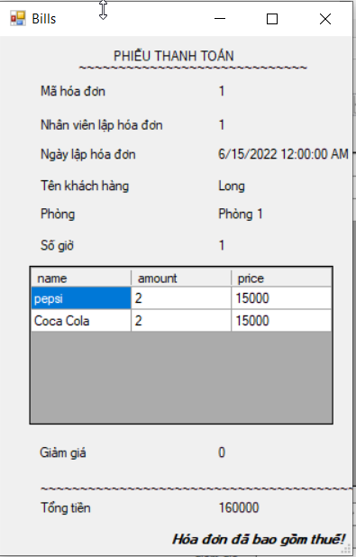Hình 5 Giao diện phiếu thanh toán

* 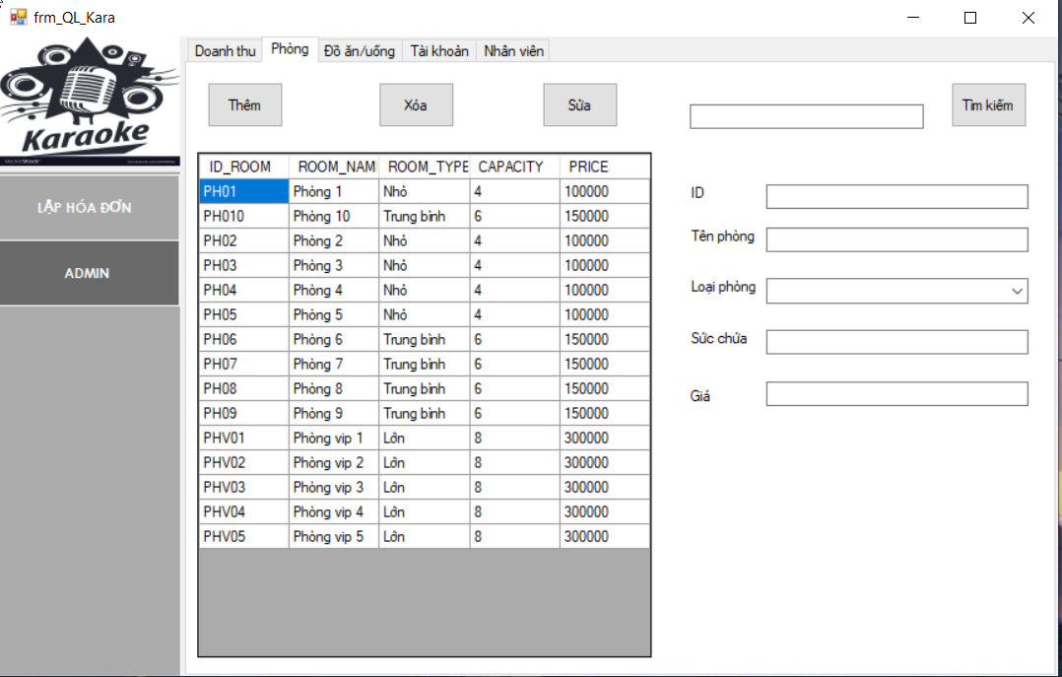Quyền admin

Hình 6 Giao diện quản lý phòng

## 

Hình 7 Giao diện quản lý doanh thu

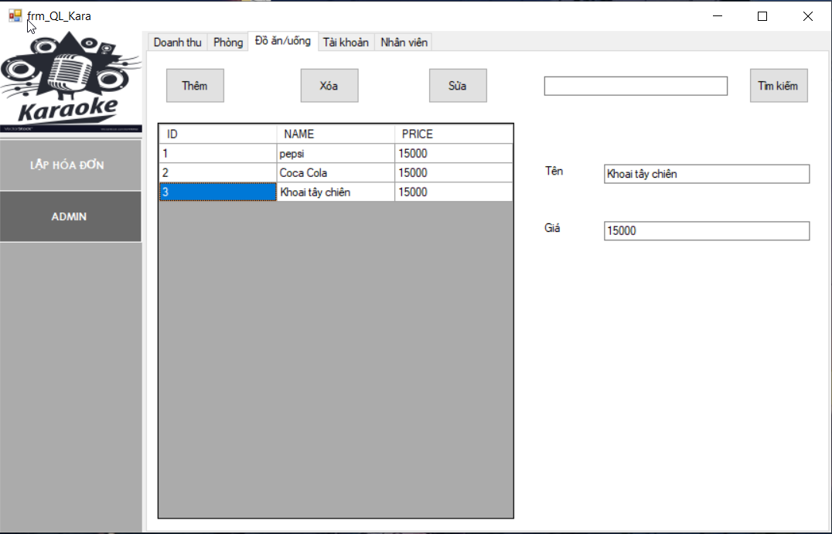 Hình 8 Giao diện quản lý món ăn.

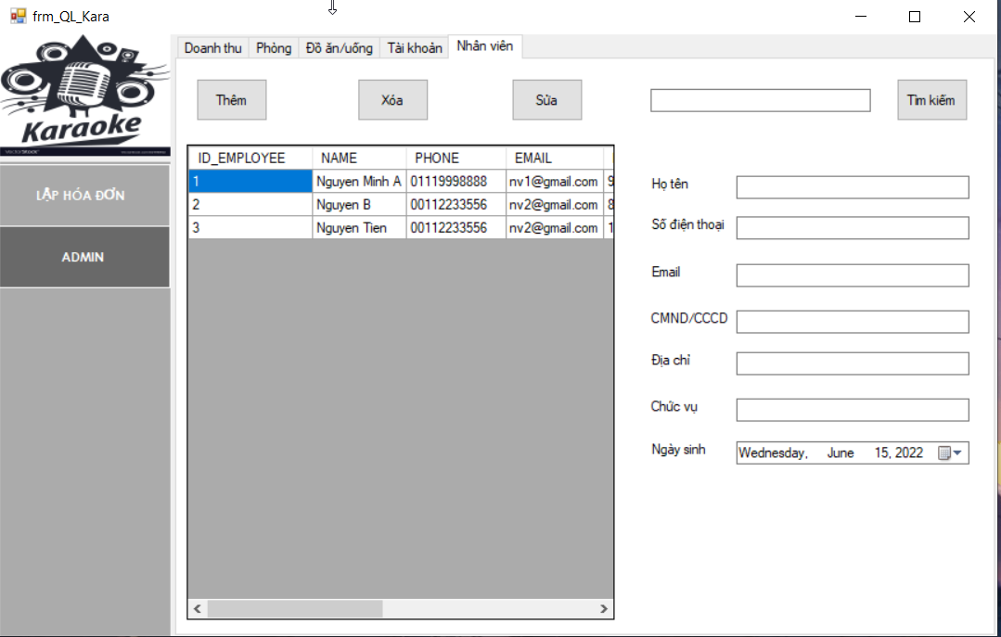

Hình 9 Giao diện quản lý Nhân viên.

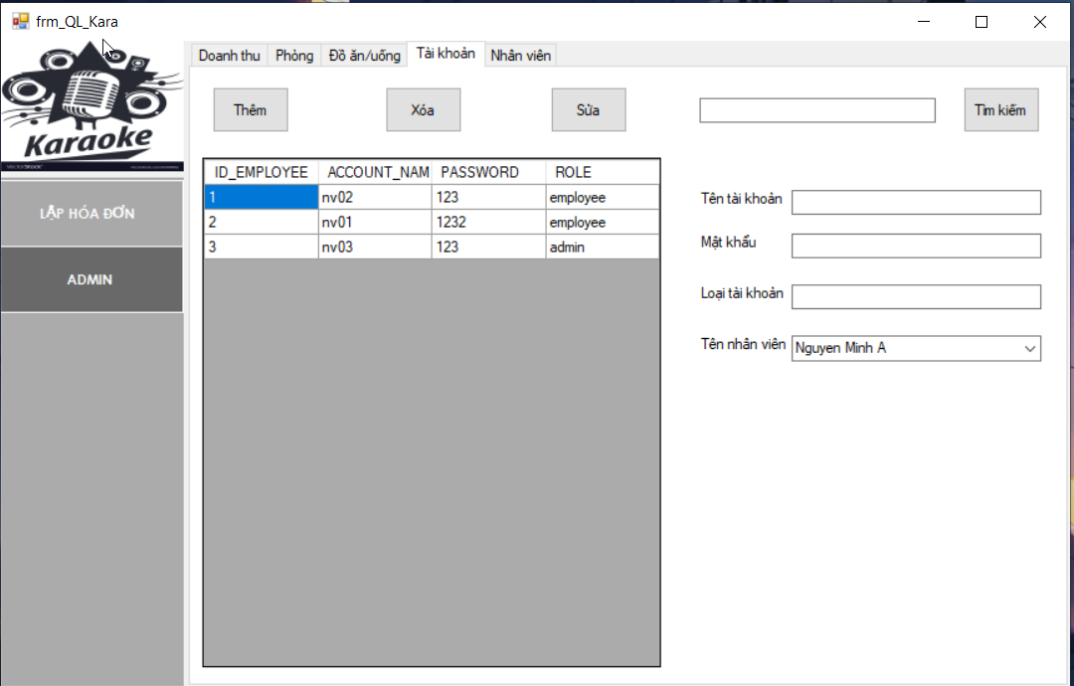

Hình 10 Giao diện quản lý tài khoản.

A, Giao diện tổng quan hệ thống.

* Mục tiêu: đăng nhập tài khoản
* Người sử dụng: nhần viên và quản lý
* Mẫu thiết kế: hình 1
* Thao tác xử lý: điền thông tin tài khoản vào chỗ trống.
* Hướng dẫn sử dụng: đặt nhập tài khoản mất khẩu vào mục cần đến.
* Kết quả: bảng quản lý tổng quát karaoke hiện ra

B, Giao diện tổng quan hệ thống karaoke:

* Mục tiêu: Xem được trạng các phòng đâng hoạt động ra sao.
* Người sử dụng: nhân viên và quản lý
* Mẫu thiết kế: hình 2
* Thao tác xử lý: không
* Hướng dẫn sử dụng: nhân viên có thể xem được tình trạng các phòng có đang hoạt dộng hay không cũng như thông tin của phòng đó.
* Kết quả: dữ liệu cần tìm hiện ra

C, Giao diện đặt phòng cho khách hàng.

* Mục tiêu: đặt phòng cho khách hàng
* Người sử dụng: nhân viên và quản lý.
* Mẫu thiết kế: hình 3
* Thao tác xử lý: chọn “Đặt phòng”, điền thông tin và “done”
* Hướng dẫn sử dụng: nhân viên kiểm tra tên chọn đặt phòng. Sau đó nhân viên phài điền thêm thông tin khách hàng (SDT, Email, số CMND)
* Kết quả: tại vị trí phòng trống màu “xanh” sẽ thay vào đó phòng bận màu “đỏ”.

D, Giao diện thêm món ăn.

* Mục tiêu: lưu món ăn mà phòng đã gọi.
* Người sử dụng: nhân viên và quản lý.
* Mẫu thiết kế: hình 4
* Thao tác xử lý: liệt kê các mon ăn và giá tiền
* Hướng dẫn sử dụng: nhân viện chọn các món ăn trong menu, số lượng mà khách hàng đã yêu cầu
* Kết quả: tại vị trí đang hoạt động sẽ được gán vào thêm danh sách dịch vụ và món ăn đã sử dụng.

E, Giao diện phiếu thanh toán.

* Mục tiêu: in hóa đơn
* Người sử dụng: khách hàng, nhân viên và quản lý.
* Mẫu thiết kế: hình 5
* Thao tác xử lý: không
* Hướng dẫn sử dụng: sau khi có yêu thanh toán của khách hàng nhiên tại quầy sẽ nhấn xuất phiếu hóa đơn của phòng đó, hóa đơn in ra các hoạt động cũng như giá cả của các dịch vụ đó cho khách hàng.
* Kết quả: nhân viên sẽ xuất được phiếu hóa đơn phòng cho khách hàng.

F, Giao diện quản lý phòng.

* Mục tiêu: Quản lý có thể quán lý các phòng cũng như sửa thông tin phòng khi sự thay đổi.
* Người sử dụng: quản lý
* Mẫu thiết kế: hình 6
* Thao tác xử lý: thêm, sửa, xóa.
* Hướng dẫn sử dụng: quảng lý có thể thêm phòng mới (không trùng phòng cũ) sửa và xóa thông tin của phòng cũ.
* Kết quả: thông tin và danh sách phòng sẽ set up theo cầu người quản lý.

G, Giao diện quản lý doanh thu.

* Mục tiêu: Quản lý kiểm soát doanh thu.
* Người sử dụng: quản lý
* Mẫu thiết kế: hình 7
* Thao tác xử lý: lọc xem doanh thu theo thời gian
* Hướng dẫn sử dụng: người quản lý chọn mốc thời mong muốn nhấn tìm kiếm.
* Kết quả: kết quả doanh thu trong khoảng thời gian quản lý muốn xem hiện ra.

H, Giao diện quản lý món ăn.

* Mục tiêu: kiếm soát dịch vụ món ăn của quán.
* Người sử dụng: quản lý
* Mẫu thiết kế: hình 8
* Thao tác xử lý: Thêm, sửa, xóa.
* Hướng dẫn sử dụng: người quản lý có thể xem, sửa, xóa hoặc thêm thông tin món ăn trong menu món ăn của quán.
* Kết quả: menu của người quán lý mong muốn sẽ được hiện ra.

I, Giao diện nhân viên.

* Mục tiêu: quản lý dánh sách nhân viên làm tại quán
* Người sử dụng: quản lý
* Mẫu thiết kế: hình 9
* Thao tác xử lý: thêm sửa xóa
* Hướng dẫn sử dụng: quản lý có thể sửa xóa đi thông tin nhân viên hoặc cũng có thể thêm nhân viên mới với thông tin (HoTen ,SDT, Email, CMND, địa chỉ, chức vụ.
* Kết quả: danh sách và thông tin của quán sẽ được set up như người quản lý mong muốn

K, Giao diện tài khoản.

* Mục tiêu: quản lý tài khoản của nhân viên
* Người sử dụng: quản lý
* Mẫu thiết kế: hình 10
* Thao tác xử lý: thêm sửa xóa
* Hướng dẫn sử dụng: quản lý có thêm tài khoảng cùng như sửa xóa tài khoảng của nhân viên.
* Kết quả: người quán lý có thể cấp cho nhân viên tài khoản mà họ muốn.